面向 Go2 四足机器人的
六维 RBF 在线自适应控制
方法设计与完整推导
ACLF-MPC + 预测/跟踪复合误差 + 六个一维 RBF 子网络
供后续理论完善、Gazebo 仿真、Go2 实机实验与队内协作使用
版本：V1.1
日期：2026-09-16

0. 文档定位、核心结论与使用边界
本说明文档将两篇论文中的核心思路按本项目的 Go2/OCS2 场景重新组织：第一篇 ACLF-MPC 论文提供一般机械系统动力学、四足机器人 6 维 floating-base 实现、ACLF 约束以及不确定项 Y_uπ_u 的物理解释；第二篇 Liu 等的球形机器人论文提供“预测误差 + 跟踪误差”复合学习信号、RBF 在线权值更新和 Lyapunov-like 推导思路。本文档在此基础上提出本项目的基线结构：直接学习作用于四足机器人基座的六维不确定项 d_u=Y_uπ_u，并用六个一维输入 RBF 子网在线估计。
最重要的结论：本文档证明的是：在明确的动力学符号约定、固定理想权值假设与连续时间分析条件下，所给 RBF 权值更新律可以精确抵消 Lyapunov 导数中的网络权值误差交叉项。它并不自动等价于“整个采样-混杂 MPC-WBC 系统已经全局渐近稳定”。离散采样、接触切换、RBF 逼近误差、WBC 执行误差和递归可行性需要单独验证或继续补充证明。

- 学习对象：d_u := Y_u(q,v,v̇)π_u。在四足实现中，d_u=[f_u^T,t_u^T]^T∈ℝ⁶，是作用在基座上的六维 adaptive wrench。
- 网络结构：6 个独立 RBF 子网；每个子网 1 维输入、1 维输出；固定 Gaussian 基函数，只在线更新输出权值。
- 网络输入：第 i 个子网使用第 i 个速度预测误差分量 E_{e,i} 经归一化/限幅后的标量 ξ_i。
- 网络输出：6 个子网输出拼成 d̂_u=Y_uπ_u 的估计，再同时注入 MPC 与 WBC。
- 学习信号：预测误差 E_e 与速度跟踪误差 E_r 构成 E_c=γE_e+(1−γ)E_r。
- 稳定性分工：RBF 更新律只负责消除 Lyapunov 导数中的权值误差交叉项；剩余项并不天然非正，必须由与该更新律匹配的 E_c-CLF 约束在 MPC 中强制满足下降条件。原论文的 σ-CLF 与本项目新 E_c-CLF 的关系见第 5.10 节。
- 速度预测：先由动力学求 v̇，再使用前向 Euler 或与 OCS2 rollout 一致的数值积分得到 v̂_{k+1|k}。
- 更新律：Ŵ̇_i=-Γ_i h_i(ξ_i) g_i^T E_c；其中 g_i 是六维扰动输入映射 G 的第 i 列。
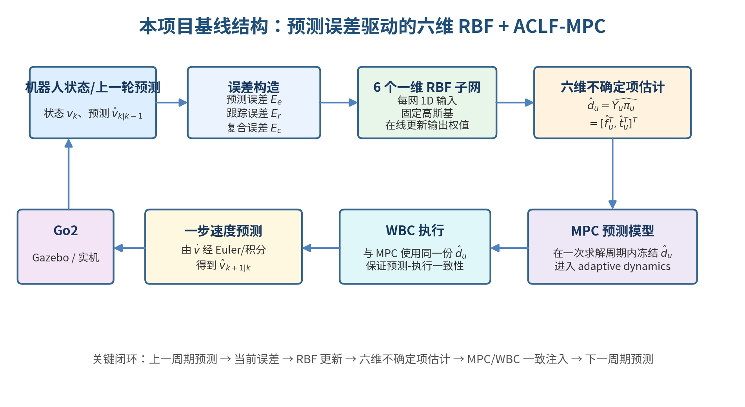
图 1 本项目基线方法的闭环数据流（本文档整理）

1. 符号与字母统一说明
为避免后续代码、推导和实验记录中同一字母多义，本项目建议从本版本开始固定以下符号。特别注意：第一篇论文一般模型中的 v∈ℝⁿ 是广义速度；在其四足机器人 6 维 floating-base 实现里，直接取 v=[v_p^T,ω^T]^T∈ℝ⁶。因此本文档不再额外引入 ν，统一使用 v。
符号 | 含义 | 备注/单位
q | 一般机械系统的广义位置；四足 reduced model 中 q=[p^T,θ^T]^T∈ℝ⁶ | 状态
v | 广义速度；四足实现中 v=[v_p^T,ω^T]^T∈ℝ⁶ | 状态
v_p | 基座/CoM 线速度，论文中用世界坐标系表示 | m/s
ω | 基座角速度，论文中用机体坐标系表示 | rad/s
p | 机器人质心（CoM）在世界系的位置 | m
θ | 基座 Euler 角 | rad
τ | 一般机械系统的控制力矩/广义输入 | N·m 或广义单位
S(q) | 执行器选择矩阵 | 已知矩阵
M_n(q) | 名义惯性矩阵，正定 | 已知模型
C_n(q,v) | 名义 Coriolis/centrifugal 项矩阵 | 已知模型
g_n(q) | 名义重力项 | 已知模型
τ_u | 一般模型中的不确定项，τ_u=Y_uπ_u | 未知
Y_u | 不确定项回归矩阵/映射 | 由模型与状态决定
π_u | 原 ACLF-MPC 的未知常参数向量 | 未知参数
d_u | 本项目记号：d_u:=Y_uπ_u；四足实现为 [f_u^T,t_u^T]^T∈ℝ⁶ | RBF 学习对象
f_u | 作用在基座上的未知力分量 | N
t_u | 作用在基座上的未知力矩分量 | N·m
m | 名义机器人质量 | kg
I | 名义基座绕 CoM 的惯量矩阵 | kg·m²
R_WB | 从基座坐标系 B 到世界坐标系 W 的旋转矩阵 | 已知状态量
λ_EEi | 第 i 个足端接触力；论文四足模型中为 MPC 接触力输入 | N
r_EEi | 第 i 个足端相对 CoM 的位置向量 | m

符号 | 含义 | 维度/性质
E_e | 六维速度预测误差：E_e=v−v̂_[−1]；离散时 E_{e,k}=v_k−v̂_{k|k−1} | ℝ⁶
E_r | 六维速度跟踪误差：E_r=v−v_d | ℝ⁶
E_c | 复合误差：E_c=γE_e+(1−γ)E_r | ℝ⁶
γ | 复合误差权重；参考 Liu 取 0.5<γ<1，使预测误差占主导 | 标量
ξ_i | 第 i 个 RBF 子网的一维输入，一般为归一化 E_{e,i} | 标量
h_{ij} | 第 i 个子网第 j 个 Gaussian 基函数输出 | 标量
h_i | 第 i 个子网的基函数向量（可包含 bias=1） | ℝ^L
W_i^* | 第 i 个子网的理想常权值（理论假设） | ℝ^L
Ŵ_i | 第 i 个子网在线估计权值 | ℝ^L
W̃_i | 权值误差：Ŵ_i−W_i^* | ℝ^L
Γ_i | 第 i 个子网学习增益矩阵/标量，正定 | >0
G(q) | 六维 d_u 到 v̇ 的已知映射矩阵；四足具体式见第 4 节 | ℝ^{6×6}
g_i | G 的第 i 列 | ℝ⁶
K | CLF 下降项中的正定矩阵 | ℝ^{6×6}
Δt | 在线更新与一步预测所使用的采样周期 | s

2. 从 ACLF-MPC 原模型到本项目六维学习对象

2.1 一般机械系统动力学（论文原始理论入口）
第一篇论文从一般机械系统动力学出发。名义模型由 M_n、C_n、g_n 表示，不确定项 τ_u 叠加在广义动力学中。

论文进一步假设不确定项可以关于常未知参数线性参数化：

本项目不再把 RBF 的学习目标放在 π_u 本身，而是直接学习真正进入动力学的合成不确定项 d_u:=Y_uπ_u。这样做的直接好处是：RBF 输出维度与四足 floating-base 的不确定作用通道一致，避免网络还要“反推”不可辨识的内部参数。


2.2 四足机器人 6 维 floating-base 的具体展开
在第一篇论文的四足机器人实现部分，作者明确令 q=(p,θ)∈ℝ⁶，v=(v_p,ω)∈ℝ⁶，并把不确定项展开为基座上的 adaptive wrench。由此，本项目所说“六维”并不是从一般式 τ_u∈ℝⁿ 直接武断得到，而是来自论文的四足 6 维 floating-base 实现。
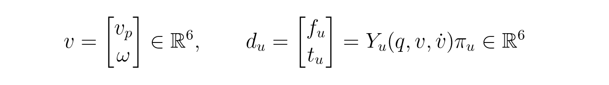
其中前三维 f_u 是基座未知合力，后三维 t_u 是基座未知合力矩。注意：π_u 的内部维数不等于 6；论文还区分未知惯性参数与恒定 wrench 参数，但最终进入 6 维 floating-base 动力学的是 [f_u^T,t_u^T]^T。
符号约定：后续理论推导统一用 d_u 表示 Y_uπ_u；在具体四足实现和代码中再拆成 f_u 与 t_u。这样可以避免把“未知参数 π_u”和“六维不确定作用 d_u”混为一谈。

3. 本项目 RBF 在线学习器：完整结构定义

3.1 总体结构：六个独立的一维输入子网络
基线版本采用 6 个相互独立的 RBF 子网，分别估计 d_u 的 6 个分量。每个子网只有一个标量输入、一个标量输出。这样结构简单、参数量小、便于逐通道调试和做消融。


3.2 预测误差：网络输入的来源
第 k 个控制周期开始时，已获得当前实测六维速度 v_k；上一周期已经保存了对当前时刻的一步预测 v̂_{k|k−1}。因此预测误差定义为：

第 i 个子网只取第 i 个预测误差分量作为一维输入。为了消除线速度与角速度量纲、幅值差异，必须做逐通道归一化。推荐基线写法为：

其中 s_i 是第 i 个通道的误差尺度。前三个线速度通道与后三个角速度通道应分别选择尺度，禁止直接共用一个数值。clip 不是理论推导必需项，但对在线实验非常重要，可以防止一次异常状态估计把网络输入推到基函数覆盖范围之外。

3.3 固定 Gaussian 基函数
第 i 个子网的第 j 个 Gaussian 基函数定义为：

c_{ij} 为基函数中心，b_{ij}>0 为宽度。基线版本建议中心和宽度离线固定，仅在线更新输出权值。若使用 25 个 Gaussian 节点并额外增加 1 个常值 bias，则每个子网有 26 个权值，6 个子网共 156 个在线自适应参数。

基线参数：“25 个 Gaussian + 1 个 bias”是当前推荐的可实现基线，不是理论上唯一选择。后续门控 RBF、局部快速收敛网络可以在保持同一输入/输出接口的情况下替换 h_i。

3.4 网络输出
第 i 个子网输出为对第 i 个不确定分量的估计：

六个标量输出按固定顺序拼接成 d̂_u。推荐顺序必须在代码中写死并记录：前三维对应 f_u 的 x/y/z，后三维对应 t_u 的 x/y/z。坐标系必须与式 (20)(21) 的定义保持一致。

3.5 速度跟踪误差与复合学习信号
为了让网络既关注“模型预测是否准确”，又关注“任务跟踪是否偏离”，引入速度跟踪误差：

其中 v_d 是当前参考六维速度。这里不再把 E_r 叫作第一篇论文中的 σ：原 ACLF-MPC 的 σ=ṽ+Λq̃ 同时含位置/姿态误差和速度误差；本项目的 E_r 仅用于 RBF 在线学习，是纯速度跟踪误差。σ 仍可保留为原方法中的滑模/跟踪变量，但如果把原参数更新律替换为本文 RBF 权值更新律，则原论文 σ-CLF 的稳定性证明不能原封不动沿用；两类 CLF 的严格关系与推荐实现方式见第 5.10 节。

γ>0.5 与 Liu 的设计一致，使 prediction error 在学习中占主导，而 tracking error 作为辅助。当后续做消融实验时，应至少比较：仅 E_e、仅 E_r、复合 E_c 三种更新信号。

3.6 连续时间权值更新律与离散实现
在第 5 节的完整 Lyapunov 推导下，本项目得到第 i 个子网的连续时间更新律：

其中 Γ_i>0 是学习增益，g_i 是扰动输入映射矩阵 G(q) 的第 i 列。注意：只写 −Γ_i h_i E_{c,i} 一般并不等价，除非 G=I 或把网络输出重新定义为直接作用在 v̇ 上的加速度残差。当前网络输出明确是 d_u=Y_uπ_u，因此必须保留 G^T E_c 的通道映射。
实际代码中用前向 Euler 更新权值：

为防止噪声、短时失配或接触切换引起权值漂移，工程版建议增加投影/限幅：

严格性提醒：如果加入 leakage、归一化步长、门控系数、输出缩放等附加结构，必须重新检查 Lyapunov 交叉项是否仍能精确抵消。不能在代码里随意“多乘一个系数”而继续沿用原证明。

3.7 预测-执行一致性：d̂_u 如何进入 MPC 与 WBC
每次更新得到新的 d̂_u 后，在一次 MPC 求解期间冻结该快照；同一份估计同时进入 MPC 预测动力学和 WBC 动力学平衡/补偿。这样可以避免优化器预测使用一套模型、WBC 执行使用另一套模型。冻结只针对一次求解周期，下一周期可使用新权值重新计算。

4. 速度预测的两种推导：一般 M-C-g 形式与四足具体形式

4.1 推导 A：从一般式 (4) 解出 v̇，再用 Euler 得到 v
这一路径用于理论推导、方法说明和从一般机械系统角度解释算法。首先从原论文一般式出发：

将除 M_nv̇ 以外的项移到右端：

因为 M_n(q) 正定可逆，左乘 M_n^{-1}(q)：

预测时真实 d_u 未知，因此用 RBF 估计 d̂_u 替换：

式子直接给出的是速度导数/加速度，而不是下一时刻速度。若采用前向 Euler，一步预测为：

完整代入可得：
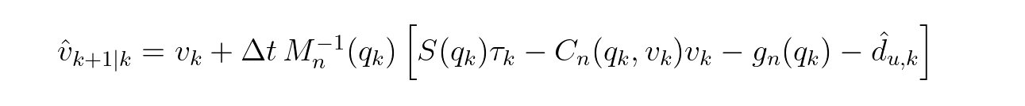
这就是老师所说“从有 M 的动力学式解出 v”的严格含义：先代数求出 v̇，再用 Euler/数值积分求出预测 v。不能直接从非线性微分方程代数除出 v。

4.2 推导 B：直接使用论文四足机器人式 (20)(21)
实际 Go2/OCS2 实现时，更推荐直接使用第一篇论文已经展开好的 6 维 floating-base 动力学。线速度部分：

用 RBF 估计 f̂_u 替换未知 f_u：

再用 Euler 得到下一时刻线速度：
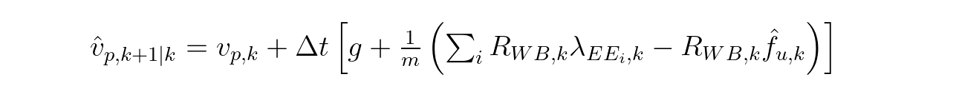
角速度部分：



最终拼成六维一步预测：


4.3 两种推导的关系、区别和使用场景
形式 | 核心步骤 | 推荐用途 | 特点
一般 M-C-g 推导 | 从式 (4) 对 v̇ 求解，再数值积分 | 理论证明、写论文方法、说明一般性 | 抽象；代码中需要已有 M/C/g/S 实现
四足式 (20)(21) | 直接用线速度/角速度动力学，再数值积分 | Go2/OCS2 具体实现、调试 | 物理意义清楚，直接对应 f̂_u、t̂_u

两者不是两套不同算法。式 (20)(21) 是一般动力学在论文所采用的四足 single-rigid-body floating-base 模型上的具体展开。在理论章节保留一般式，在代码层直接用具体式，是最清晰的分工。

4.4 Euler 只是最简单积分器，不是理论必需条件
前向 Euler 的优点是简单、容易验证和复现，但其截断误差为 O(Δt^2)（单步局部误差）。若 OCS2 rollout 使用更高阶积分器，则最终正式实验推荐使用与 MPC rollout 一致的积分器，以避免 prediction error 中混入“不同积分器造成的数值误差”。建议开发阶段先用 Euler 做单步单元测试，稳定后再切换成与 OCS2 一致的积分接口。

4.5 接触力 λ_EE 的来源：必须在实验前固定口径
这一点会直接决定 E_e 的物理含义。若一步预测使用上一周期 MPC 的接触力参考 λ_ref，则得到的是严格意义上的“上一轮优化器预测 vs 实际状态”的 prediction error，最接近 Liu 的定义，且在线因果关系清楚。若使用执行过程中估计到的实际接触力 λ_actual 重构一步速度，则可以更好隔离 WBC/执行器误差，但它属于 execution-conditioned residual，而不再是纯粹的上一轮 MPC prediction error。
基线建议：第一版严格验证更新律时优先使用“上一轮 MPC 预测/参考接触力”构造 v̂_{k|k−1}，保持与理论定义一致；同时日志中保存实际/估计接触力，后续单独做 λ_ref 与 λ_actual 两种残差定义的对比实验。

5. RBF 权值更新律的完整 Lyapunov 推导

5.1 推导假设与适用范围
- 在一个固定接触模式/连续动力学区间内，六维速度动力学可写成 v̇=f_0(x,u)-G(q)d_u；f_0 与 G 可由名义模型和当前状态/输入计算。
- 每个未知分量可由固定特征 RBF 逼近：d_{u,i}=W_i^{*T}h_i(ξ_i)+ε_i，其中 W_i^* 为常数理想权值，ε_i 有界。
- Γ_i=Γ_i^T>0，参考速度 v_d 与上一轮预测 v̂_[−1] 及其导数有界。
- 以下先在 ε_i=0 的理想逼近情况下推导精确交叉项抵消，再讨论 ε_i≠0。
- 该推导为连续时间理论骨架。离散 Euler 更新、采样冻结与混杂接触切换会产生附加项，后续需通过小采样周期分析或离散 Lyapunov 推导进一步闭合。

5.2 将四足动力学写成紧凑形式
把式 (20)(21) 合并，可以写成以下紧凑形式。这个写法只是为了推导简洁，并没有引入新的未知模型：

其中


G(q) 是“已知但随状态变化”的扰动输入映射，不是固定常数，也不是网络要学习的量。真正未知且由 RBF 估计的是 d_u。

5.3 理想 RBF 与权值误差


因此：

理想逼近 ε_i=0 时，有 d_{u,i}=d̂_{u,i}-W̃_i^Th_i。

5.4 两类速度误差与复合误差
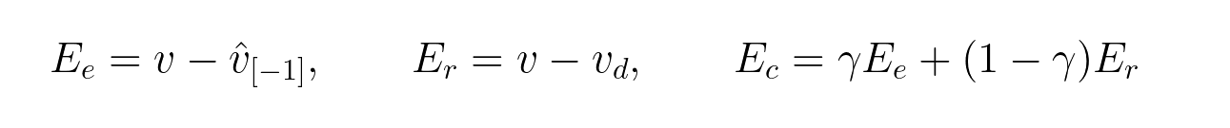
v̂_[−1] 表示上一控制循环对当前时刻的预测速度；连续时间推导中把它视为一条已知的预测轨迹信号。

5.5 Lyapunov-like 函数
为了同时包含 prediction error、tracking error 和权值误差，构造：

当 0<γ<1 且 Γ_i>0 时，V 对 E_e、E_r、W̃_i 非负。由于理想权值 W_i^* 假设为常数，因此 W̃̇_i=Ŵ̇_i。

5.6 对 V 求导

由 E_e=v−v̂_[−1] 和 E_r=v−v_d，有：

代入并把 v̇ 的系数合并为 E_c：


5.7 代入真实动力学并分离估计项与权值误差项
代入 v̇=f_0−Gd_u：

利用 d_u=d̂_u−[W̃_1^Th_1,…,W̃_6^Th_6]^T+ε，可得：

因此：
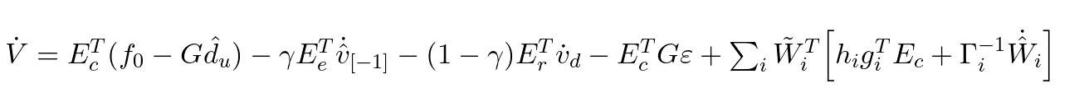
最后一项就是必须处理的权值误差交叉项。它告诉我们更新律应该如何设计，而不是靠经验猜一个梯度。

5.8 由“交叉项严格抵消”直接推出更新律
要求对每个 i 都满足：

解得：

这就是本项目更新率。其核心结构与第一篇论文的 Y_u^Tσ 更新方向、以及 Liu 论文利用误差经不确定输入通道反向投影到权值空间的思想一致。

5.9 代回验证：权值误差交叉项确实为零

而动力学分解产生的对应项是 +W̃_i^Th_i g_i^TE_c，二者逐通道精确抵消，因此 6 个子网求和后仍为 0。理想逼近 ε=0 时，得到：


5.10 更新律与 CLF 约束的严格分工及与原 ACLF 的关系

5.10.1 更新律只消除权值误差交叉项
由第 5.7-5.9 节可知，选择 Ŵ̇_i=-Γ_i h_i g_i^T E_c 后，只能保证 Lyapunov 导数中与未知权值误差 W̃_i 相关的最后一组交叉项逐通道精确抵消。它并不意味着其余项分别小于等于 0。

在理想 RBF 逼近 ε=0 时，抵消后的导数为：
不要误解：上式中的三项都没有固定符号。即使某一项前面带负号，内积本身也可能为负，从而整项变为正。因此不能说“更新律把最后一项消掉以后，前面自然都≤0”。更新律负责参数交叉项；CLF 负责剩余项的整体下降。

5.10.2 由期望下降率构造新的 E_c-CLF
选取正定矩阵 K=K^T>0，并规定希望 Lyapunov 函数至少按下式下降：

将抵消后的 V̇ 代入该要求，可得到 MPC 必须满足的等价不等式。定义本项目与 RBF 更新律匹配的新 CLF 约束：
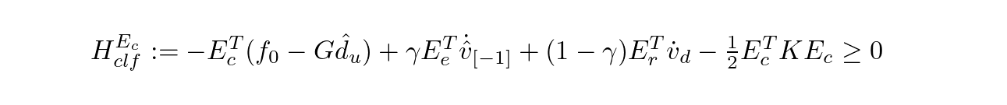
若 MPC 在当前控制周期能够找到满足 H_clf^{E_c}≥0 的输入 u，则在理想逼近条件下有：

因此稳定性逻辑应理解为“两步协同”：RBF adaptive law 先把未知权值误差从 V̇ 中消掉，MPC 中的 E_c-CLF 再对剩余可计算项施加下降约束。两者缺一不可。

5.10.3 为什么原论文的 σ-CLF 不能在更换更新律后直接照搬证明
第一篇 ACLF-MPC 的原始证明使用的是 σ=ṽ+Λq̃，并构造包含参数误差 \tilde π_u 的 Lyapunov-like 函数；其关键交叉项由原参数更新律 \dot{\hat π}_u=ΓY_u^Tσ 消除。也就是说，原 σ-CLF 的闭环证明与“原参数化 + 原更新律”是一套耦合设计。

本项目把学习对象改为 d_u=Y_uπ_u，并把在线参数改为 RBF 权值 Ŵ_i，更新律也改成由 E_c 推导的形式。因此，即便数值上仍把 d̂_u 代入原 σ-CLF 表达式，也不能自动声称原论文的稳定性证明仍然成立；因为原证明中用于抵消 \tilde π_u 交叉项的关键步骤已经改变。
理论口径：如果论文/汇报中写“保留原 ACLF 约束”，必须进一步说明它在新方法中是：①仅作为额外的经验稳定约束；②与新的 E_c-CLF 同时使用；还是③已经重新构造了包含 RBF 权值误差的统一 Lyapunov 函数并完成证明。不能只替换估计器，却直接继承原证明结论。

5.10.4 第一版推荐的 CLF 实现策略
为保证“代码实现”和“当前理论证明”一致，第一版验证建议采用以下分层策略：
1. 理论主约束：把 H_clf^{E_c}≥0 作为与本文 RBF 权值更新律直接匹配的 CLF 约束。只有这一约束与第 5 节当前 Lyapunov 推导形成闭环。
2. 原 σ 继续计算和记录，用于观察姿态/位置-速度复合跟踪状态；但若没有额外重推，不把“原 σ-CLF 的证明”作为新 RBF 方法稳定性的依据。
3. 如果实验中希望同时启用原 σ-CLF，可先作为第二个 soft/auxiliary constraint，并为两个 CLF 分别设置 slack、日志和开关；重点观察双约束是否显著降低 MPC 可行性。
4. 后续若希望理论上同时利用 σ 与 E_c，应重新构造统一 Lyapunov 候选，例如 V_total=V_{E_c}+αV_σ，并重新推导更新律与两类约束的相容性；这属于下一阶段理论工作。
推荐基线：对第一轮 Gazebo 合理性验证，优先做到“RBF 更新律 + E_c-CLF + 原 σ 仅记录/可选辅助约束”。这样最容易判断新网络本身是否按当前推导工作，也避免两个强 CLF 同时开启导致不可行后难以定位原因。

5.10.5 CLF 约束成立不等于 MPC 一定可解
H_clf^{E_c}≥0 给出的是一个稳定性下降条件，但它没有自动证明该约束与摩擦锥、接触力界、运动学约束等同时存在时可行。若约束集合为空，MPC 仍会失败。因此实验中必须同时记录 CLF value/slack、solver status 和接触力饱和情况。后续“终端约束/递归可行性”研究正是要补足这一层。
关键理论边界：仅由 E_c→0 不能单独推出 E_e→0 且 E_r→0，因为可能存在 E_e 与 E_r 相互抵消。若还能够保证上一轮预测轨迹逐渐接近参考，即 v̂_[−1]−v_d→0，则由 E_e−E_r=v_d−v̂_[−1]→0 与 E_c→0 可进一步推出 E_e、E_r 均趋于 0。论文写作时必须把这一附加条件说清楚。

5.11 存在 RBF 逼近误差时的结论
现实中 ε 一般不为零。此时权值误差交叉项仍被更新律抵消，但保留 −E_c^TGε。若 ||G||≤Ḡ、||ε||≤ε̄，则：

因此当 ||E_c||>2Ḡε̄/λ_min(K) 时有 V̇<0，可得到复合误差的一致最终有界（UUB）结论。后续门控 RBF、局部快速收敛网络等扩展，如果能够减小 RBF 逼近上界 ε̄，就有明确的理论收益：最终误差界随之缩小。

5.12 为什么一维输入是一个“强假设”，实验必须验证
理论假设 d_{u,i}=W_i^{*T}h_i(ξ_i)+ε_i 意味着第 i 个真实不确定分量可以主要由单个预测误差分量 ξ_i 表征。如果真实 d_{u,i} 强烈依赖姿态、接触模式、速度其他分量或地形状态，则一维输入只能把这些影响压进 ε_i。也就是说，一维 RBF 的优点是轻量和可解释，代价是表达能力受限。第一版必须通过“六维估计误差 vs ground truth”直接检验这一假设，而不是只看机器人有没有摔倒。

6. 在线运行顺序与代码实现建议

6.1 推荐的单周期时序
1. 读取当前状态 q_k、v_k、接触状态以及上一周期保存的 v̂_{k|k−1}。
2. 计算预测误差 E_{e,k}=v_k−v̂_{k|k−1}；初始化阶段若尚无上一轮预测，先令 E_e=0 或跳过一次更新。
3. 读取速度参考 v_{d,k}，计算 E_{r,k}=v_k−v_{d,k}。
4. 计算复合误差 E_{c,k}=γE_{e,k}+(1−γ)E_{r,k}。
5. 对 i=1…6：归一化得到 ξ_i；计算固定 Gaussian 基函数 h_i；用更新律更新 Ŵ_i。
6. 利用更新后的权值计算 6 个输出，拼成 d̂_{u,k}=[f̂_{u,k}^T,t̂_{u,k}^T]^T。
7. 对 d̂_{u,k} 做必要的物理限幅/投影，生成本周期冻结快照。
8. 根据 E_e、E_r、E_c、上一轮预测导数和当前 d̂_{u,k} 构造 H_{clf}^{E_c}≥0，并作为本项目 RBF 更新律对应的理论主 CLF 约束加入 MPC；若原 σ-CLF 也启用，必须作为独立可开关/可记录的辅助约束。
9. MPC 在整个本次求解过程中使用同一份 d̂_{u,k}；WBC 也使用同一份估计。
10. 根据本周期状态、输入、d̂_{u,k} 用一般式或四足式 (20)(21) 计算 v̂̇_k，并积分得到 v̂_{k+1|k}。
11. 保存 v̂_{k+1|k}、d̂_{u,k}、E_e/E_r/E_c、权值、接触力及求解状态，供下一周期和实验分析使用。

6.2 伪代码
for each control cycle k:
read q_k, v_k, contact mode
if previous_prediction_valid:
E_e = v_k - v_hat_k_given_k_minus_1
else:
E_e = 0
E_r = v_k - v_ref_k
E_c = gamma * E_e + (1 - gamma) * E_r
for i = 1..6:
xi_i = clip(E_e[i] / scale_i, -1, 1)
h_i = gaussian_features(xi_i) # fixed centers/widths
grad_i = g_i(q_k)^T * E_c
W_i = Proj(W_i - dt * Gamma_i * h_i * grad_i)
d_hat_i = W_i^T * h_i
d_hat = [d_hat_1, ..., d_hat_6]
freeze(d_hat)
Hclf_Ec = build_Ec_CLF(E_e, E_r, E_c, d_hat,
previous_prediction_derivative, v_ref_dot)
solve_MPC(q_k, v_k, d_hat, constraint = Hclf_Ec >= 0)
# optional: original sigma-CLF is a separately logged/soft auxiliary constraint
execute_WBC(reference, d_hat)
vdot_hat = adaptive_velocity_dynamics(q_k, v_k, input_k, d_hat)
v_hat_k_plus_1_given_k = integrate(v_k, vdot_hat, dt)
log_all_signals()

6.3 推荐的数据结构/模块接口
建议模块 | 关键成员 | 作用
RbfSubnetwork | center[], width[], W[], Gamma, inputScale, outputLimit | 单个一维 RBF 子网
RbfResidualLearner | 6×RbfSubnetwork, update(), evaluate() | 组合六个网络，输出 d̂_u
PredictionBuffer | vHatNext, valid, timestamp | 保存上一周期一步预测
CompositeClfConstraint | K, slackWeight, evaluate() | 构造/记录与 RBF 更新律匹配的 H_clf^{E_c}≥0
AdaptiveDisturbanceEstimate | force[3], torque[3], timestamp | MPC/WBC 共享的六维估计快照
AdaptiveLogger | Ee, Er, Ec, xi, h, W, dHat, HclfEc, HclfSigma, contact forces, solve status | 实验复现与诊断；两类 CLF 分开记录

7. 实验验证路线：如何证明“方法合理”而不是只看能不能走

7.1 最小验证顺序
1. 单通道符号检查：分别施加 +F_x、−F_x、+F_y、+F_z、纯力矩等已知 disturbance，确认 d̂_u 六个通道的符号、坐标系和量纲。
2. 固定常值扰动：先让网络学习最简单的恒定外力/力矩，验证 E_e 下降和 d̂_u 收敛趋势。
3. 阶跃与正弦扰动：验证更新速度、超调和稳态误差，比较固定 Γ 与后续变量步长。
4. 负载实验：加载已知质量和不同质心位置，检验网络能否把未建模负载表现为有效六维 wrench。
5. 地形实验：平地 → 斜坡 → 复杂地形，检验接触切换和姿态变化下的泛化。
6. Gazebo 稳定后再上 Go2 实机；实机先小扰动、低速、保护绳/安全员，再逐渐增大工况。

7.2 必须保存和绘制的曲线
- 真实施加/可计算的 d_u 与 d̂_u 六个分量；这是判断“网络是否真的学到 uncertainty”的核心图。
- E_e 六维预测误差，尤其比较启用 RBF 前后 RMS 与峰值。
- E_r 六维速度跟踪误差及位置/姿态跟踪误差。
- E_c 及 ||E_c||，用于对应理论下降条件。
- 六个子网输入 ξ_i、最大激活基函数、权值范数 ||W_i||。
- MPC 求解时间、求解失败次数、新 H_clf^{E_c} 的 constraint value/slack；若原 σ-CLF 也启用，则两者必须分开记录。
- 接触力参考、实际/估计接触力、接触模式；用于解释步态切换造成的尖峰。
- 若 WBC 有力/加速度跟踪误差，必须同时记录，避免把执行误差误认为模型 uncertainty。

7.3 消融实验矩阵
方案 | 配置 | 目的
Baseline 0 | 原 MPC-WBC / ACLF-MPC，无 RBF | 确定名义表现
A | RBF 仅用 prediction error 更新 | 验证模型识别能力
B | RBF 仅用 tracking error 更新 | 验证任务误差驱动的副作用
C | RBF 使用 composite error | 主方法
D | C + projection/限幅 | 验证工程鲁棒性
E | 不同 Gaussian 数量/宽度 | 验证容量与实时性
F | 不同 γ | 验证 prediction 与 tracking 权重
G | C + 原 σ-CLF 辅助约束 | 检查双 CLF 对稳定性与可行性的影响
H | 后续门控 RBF / 局部快速网络 | 扩展模块

7.4 评价指标
- 预测误差：RMSE(E_e)、峰值、稳态均值。
- 不确定项估计：若 disturbance ground truth 已知，计算每通道 RMSE、相位滞后和收敛时间。
- 跟踪性能：位置、姿态、速度 RMSE 与最大误差。
- 稳定/可行性：CLF 违反次数、slack、MPC 求解成功率、求解时间。
- 控制代价：接触力峰值、能耗代理、WBC 力矩峰值。
- 鲁棒性：不同地形、不同负载、不同随机种子下均值±标准差。

8. 参数设置、调试顺序与重要注意事项

8.1 推荐调参顺序
1. 先关闭在线更新，确认六维 d_u 注入 MPC/WBC 后的符号和物理方向完全正确。
2. 设置较保守的 Γ_i，先让恒定单轴 disturbance 下权值缓慢稳定更新，再提高增益。
3. 确定每个 ξ_i 的 inputScale，使大多数正常数据落在 [−1,1] 内而不是长期饱和。
4. 检查 Gaussian 中心覆盖范围和宽度：过窄会出现“没有基函数被激活”，过宽会失去局部表示能力。
5. 再加入 composite error，先用 γ≈0.8~0.95 的 prediction-dominant 范围扫描。
6. 最后才加入 projection、变量步长、门控 RBF 等扩展，每次只加一个功能并做消融。

8.2 坐标系、单位与符号
- 论文式 (20) 的 v_p 与 f_u 通过 R_WB 关联；式 (21) 的 ω、I、t_u 在 base frame 中表达。代码必须逐项核对。
- 前三维输入单位 m/s，后三维 rad/s；前三维输出 N，后三维 N·m。必须分别归一化，不能把六维直接使用同一数值尺度。
- 实际代码中的 disturbance 正负号必须通过单轴外力实验验证。若代码动力学把扰动写成 +Gd_u，则更新律整体符号也要相应改变。

8.3 接触切换与混杂系统问题
步态切换会导致接触力集合瞬间变化，E_e 可能出现尖峰。一维 RBF 很容易把这种尖峰学习成“长期 disturbance”。建议第一版日志中显式记录 contact mode，并对更新加入以下至少一种保护：切换后短暂冻结权值、对 E_e 做限幅、采用 projection、或只在满足最小接触条件时更新。任何保护机制加入后都应记录启用状态并做消融。

8.4 预测误差里可能混入哪些“不是 disturbance 的东西”
- MPC 接触力参考与 WBC 实际执行接触力之间的误差；
- 状态估计噪声、延迟和时间戳错位；
- Euler/积分器数值误差；
- 接触模型、摩擦模型和地形几何误差；
- 未包含在 single-rigid-body 模型中的关节/柔性/足端效应。
因此“RBF 输出是 Y_uπ_u 的估计”是模型定义层面的目标；实验中如果 prediction error 包含大量其他误差，网络实际学到的会更接近“等效残差 wrench”。论文最终应根据 ground-truth disturbance 对比结果决定使用“physical wrench estimate”还是“equivalent residual wrench”这一表述。

8.5 CLF 参数、双约束区分与可行性
本项目当前至少涉及两个不同的下降增益：新 E_c-CLF 中的 K，以及原 ACLF-MPC σ-CLF 中的 K_D。二者来源不同、作用对象不同，禁止在配置或日志中混用名称。新方法的理论主约束应以 K 调节 H_clf^{E_c} 的下降强度；如果额外启用原 σ-CLF，则 K_D 单独调节。两个 CLF 都过强时都可能导致优化器难以找到可行解或产生过大的接触力，因此均应从较小值开始扫描。建议分别记录 H_clf^{E_c}、H_clf^{σ}（若启用）、各自 slack、MPC solver status 与接触力界激活情况，避免把“优化器不可行”误判成“RBF 不工作”。

9. 进一步理论闭合：当前证明还缺什么
当前更新律的交叉项抵消在连续时间假设下是成立的，但若要形成一篇理论更完整的论文，建议后续按以下顺序继续补齐。
- 离散化影响：证明 Euler/采样保持引入的 O(Δt) 或 O(Δt²) 项有界，或直接构造离散 Lyapunov 差分 V_{k+1}−V_k。
- 混杂接触：明确在每个固定 contact mode 内成立的条件，以及 mode switch 时 V 的跳变/有界性。
- RBF 逼近误差：给出 ε 上界或通过 compact set + universal approximation 假设说明 UUB。
- 个体误差收敛：若沿用 Q(E_c)，补充 v̂_[−1]−v_d→0 的条件；或设计更强的 CLF 下降项直接包含 E_e 与 E_r。
- 递归可行性：若后续增加终端约束/终端集合，需要证明上一时刻可行解如何平移构造下一时刻候选解。
- 持久激励/可辨识性：若想声称 d̂_u 或权值收敛到真实值，需要额外 excitation 条件；仅 tracking 稳定不等价于参数辨识。

9.1 一个更严格的 CLF 备选方向
如果希望直接从 CLF 条件推出 E_e 与 E_r 都收敛，而不是只控制 E_c，可以考虑把下降目标改为 Q_s=1/2 E_e^T K_e E_e + 1/2 E_r^T K_r E_r。权值更新律的交叉项抵消形式不变，但 MPC 需要满足更强的下降约束，实际可行性需单独验证。因此这属于后续理论扩展，不建议第一版实现直接启用。


10. 队友实施前检查清单
☐ 确认代码中 v 的 6 个分量顺序与本文档一致。
☐ 确认 R_WB 的方向到底是 B→W 还是 W→B，禁止凭变量名猜。
☐ 确认 f_u、t_u 在代码中的坐标系和正负号。
☐ 确认使用的接触力是 MPC reference、WBC desired 还是 estimated actual，并在实验记录中写明。
☐ 确认一步预测的时间戳：v̂_{k|k−1} 必须和 v_k 对齐，不能错一帧。
☐ 确认 Δt 与控制循环实际时间一致，不要写死一个与 ROS 时间戳不符的值。
☐ 确认 Gaussian centers/widths、inputScale、Gamma、weight limit 都由配置文件加载并保存。
☐ 确认 MPC 求解期间 d̂_u 冻结，不能被异步线程中途改写。
☐ 确认 MPC 与 WBC 使用同一时刻、同一符号、同一坐标系的 d̂_u。
☐ 确认日志包含 E_e/E_r/E_c、ξ、权值、d̂_u、接触力、contact mode、CLF、solver status。
☐ 先做单轴恒力 ground-truth 实验，再做负载和复杂地形；不要一上来同时打开所有六维扰动。
☐ 每个新增模块必须有对应的 ablation 开关，避免最后无法说明性能提升来自哪里。

11. 最终基线方法的统一公式
为了方便队友实现，下面把第一版方法压缩成一组最小公式。代码和论文后续修改时都建议以此为“接口契约”。


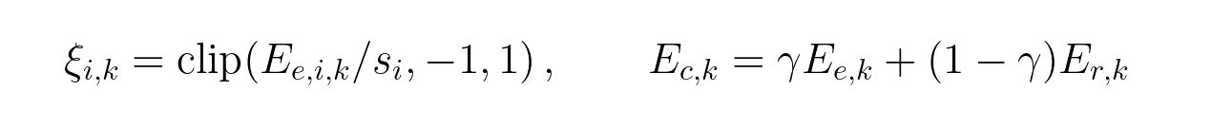

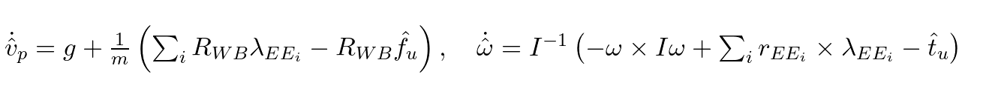

参考文献与来源说明
[1] Minniti M V, Grandia R, Farshidian F, et al. Adaptive CLF-MPC with application to quadrupedal robots. IEEE Robotics and Automation Letters, 2022, 7(1): 565-572.
[2] Liu Y, Hu T, Guan X, et al. Adaptive MPC-Based Multi-Terrain Trajectory Tracking Framework for Mobile Spherical Robots. IEEE/ASME Transactions on Mechatronics, 2025, 30(6): 6785-6797.
说明：本文中一般动力学、ACLF-MPC、四足式 (18)-(23) 及六维 adaptive wrench 的定义来自 [1]；复合误差、RBF 在线更新与 Lyapunov-like 推导框架参考 [2]；六个一维输入子网、直接估计 d_u=Y_uπ_u、Go2/OCS2 接口、实验顺序与工程保护机制属于本项目当前设计。

